DUBEN v naší školce
1.4. Velikonoční pondelí
- Školka zavřená
-Sovičky, Berušky

10.4. Ukliďme Hnátnici
- v dopoledních hodinách
-akce venku
-Berušky a Sovičky
10.4. Slávek Boura
- Odpoledne s Rodiči
-od 15:45

16.4. Dopravní hřiště
- Dopoledne plné zábavy, venku za školkou
- Berušky a Sovičky
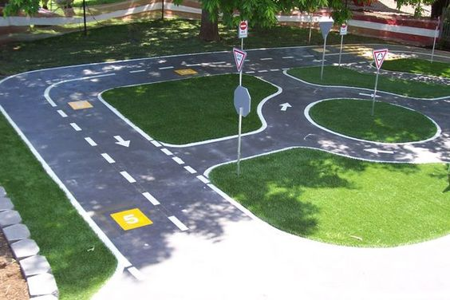

26.4. Pohádka
-Divadelko JOJO,
-placené z fondu
-Berušky a sovičky
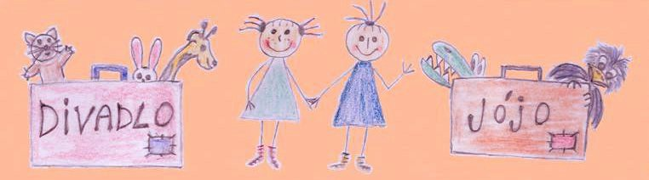

30.4. Čarodějnice
-Děti můžou přijít v kostýmu
-Sovičky a Berušky
